Муниципальное автономное бюджетное дошкольное образовательное учреждение
«Детский сад №364» г.Пермь

Краткосрочная образовательная практика технической направленности «Мебель для кукол»
Для детей 5-7 лет

Автор: Черноусова С.С., воспитатель
Пермь 2017
Паспорт программы краткосрочной образовательной практики.
Название раздела | Содержание раздела
Полное название | Краткосрочная образовательная практика технической направленности «Мебель для кукол» для детей 5-7 лет
Краткое название | «Мебель для кукол»
Ф.И.О. автор | Черноусова Светлана Сергеевна
Возраст детей | 5-7 лет
Количество встреч | 3
Актуальность и новизна | выполнение простых и красивых предметов мебели очень веселое, интересное и полезное занятие. Мебель, выполненная из деталей конструктора «Лего», создаёт веселое настроение, украсит любой кукольный домик , тем более скоро в нашей группе планируется изготовление нового домика для кукол.
Цель | обучение детей конструированию мебели для кукол из деталей конструктора «Лего», развитие мелкой моторики пальцев рук и творческих способностей дошкольников.
Задачи | Задачи:  Образовательные  • Учить конструировать мебель в соответствии с заданными размерами и замыслом, обыгрывать постройку;  Развивающие • развивать внимание, усидчивость, глазомер, мелкую моторику рук; •Развивать умение работать индивидуально и в коллективе, устанавливая доброжелательные взаимоотношения со сверстниками; • развивать умение работать в соответствии с инструкцией взрослого;  Воспитательные  • воспитывать усидчивость, целенаправленность; • воспитывать трудолюбие, аккуратность, желание доводить начатое дело до конца.
Материалы и оборудование | Различные детали конструктора «Лего»,иллюстрации конечного результата, схемы построек из деталей конструктора .
Части ОП КОП | 1.Вводная часть. Мотивация (сюрпризный момент).  2. Основная. Сама деятельность  3.Заключительная часть. Выводы. Подведение итога.
Конечный результат | Дети могут изготовить из деталей конструктора «Лего» новые атрибуты для игры с куклами и самостоятельно обыграть постройку.
Конкретные критерии и показатели достижения результатов | Узнали о правилах изготовления из деталей конструктора «Лего» новых атрибутов для игры с куклами;  Научились изготовлению мебели из деталей конструктора «Лего».  Применили новые навыки работы с конструктором «Лего».
Перспективы дальнейшей реализации ОП КОП | При высокой заинтересованности детей, прошедших практику, возможность проведения занятий с выполнением мебели для других комнат кукольного домика из деталей конструктора «Лего».

Постройка для 1 встречи:
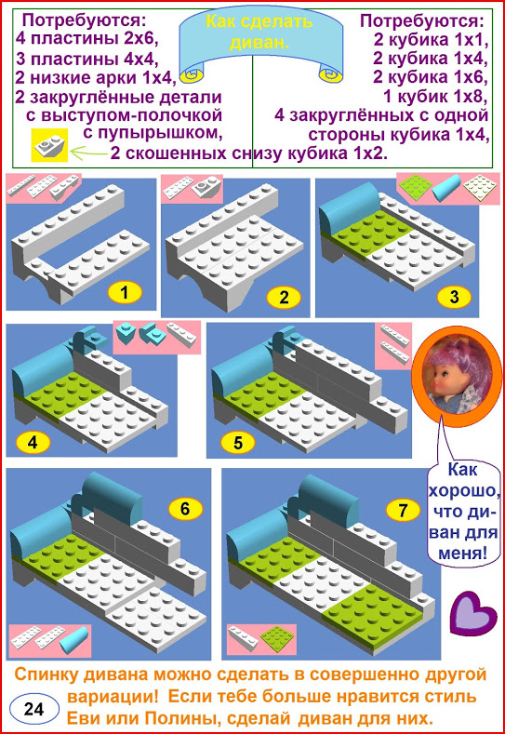

Постройка для 2 встречи: 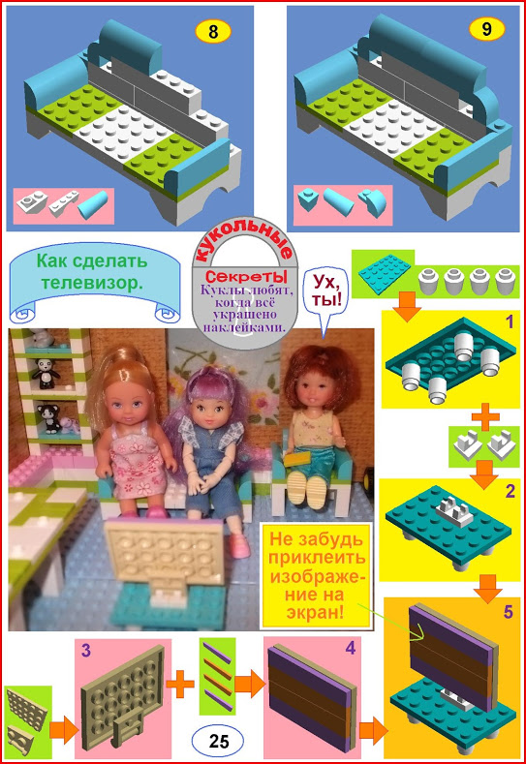
Постройка для 3 встречи: 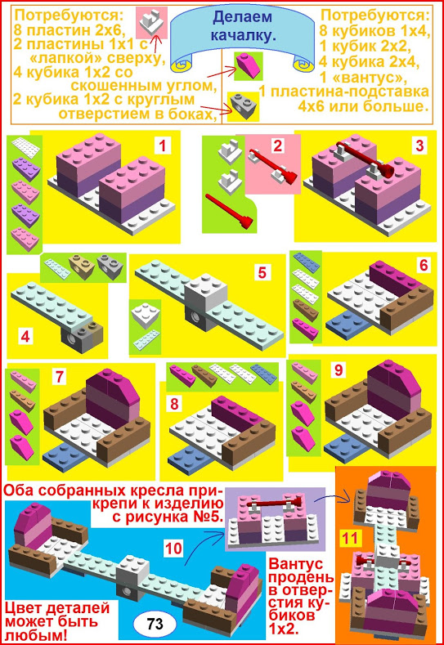

р

Реклама Коп

